V 2 – Kontaktverfahren zur Herstellung von Schwefelsäure
Auch bei diesem Versuch muss unter dem Abzug gearbeitet werden! Der Versuch dient als Modellversuch, um das Kontaktverfahren zur Herstellung von Schwefelsäure zu demonstrieren. Wie in V1 sind dafür mehrere Glasgeräte nötig und die SuS sollten Redoxvorgänge kennen, um die Reaktonen zu verstehen. Auch sollten schon Indikatoren im Unterricht behandelt worden sein.
Gefahrenstoffe
Eisen(II)-disulfid |  |  | - |  |  | -
Platin auf Aluminiumoxid |  |  | H: 228 |  |  | P: 210
Lackmus-Lösung |  |  | H: 351 |  |  | P: 281

Materialien: Verbrennungsrohr und zwei Stopfen mit Glasrohr, Glaswolle, Magnesiarinne, 2 Waschflaschen mit Schläuchen, 2 Gasbrenner, Stativ mit Klemme und Muffe, pH-Papier
Chemikalien: Pyrit (Eisen(II)-disultid), Platin auf Aluminiumoxid als Katalysator, Lackmus-Lösung
Durchführung: In das Verbrennungsrohr wird zwischen Glaswolle der Katalysator getan, dahinter das Verbrennungsrohr mit Pyrit. Das Verbrennungsrohr wird in der Klemme und Muffe am Stativ eingespannt. Mit einem Schlauch wird das Verbrennungsrohr (an der Seite mit dem Katalysator) an eine Waschflasche angeschlossen. Diese Waschflasche wird mit einer weiteren Waschflasche verbunden, welche mit Wasser und einigen Tropfen Lackmus gefüllt ist. Nachdem der Aufbau noch einmal überprüft wurde, wird zunächst nur der Katalysator erhitzt, dann das Pyrit, bis es glüht. Dann werden beide Brenner ausgeschaltet. Danach wird der pH-Wert bestimmt.
Beobachtung: Der Indikator färbt sich rosa. Der pH-Wert ändert sich von pH 7 zu pH 6.

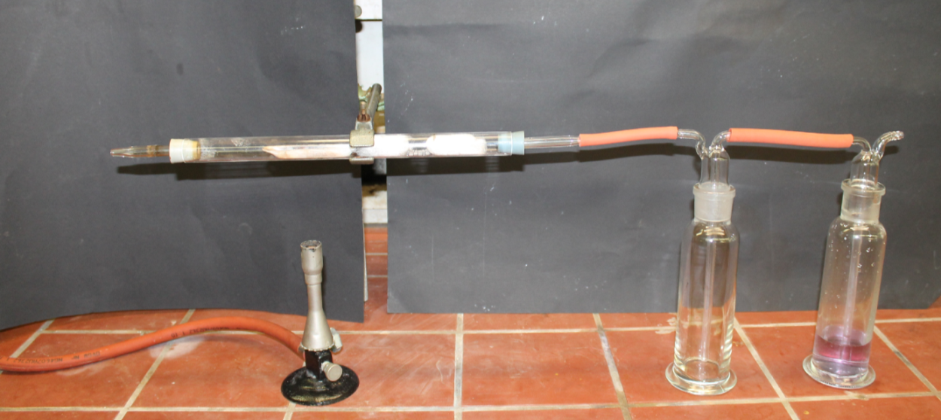

Abb. 2 - Aufbau der Apparatur.
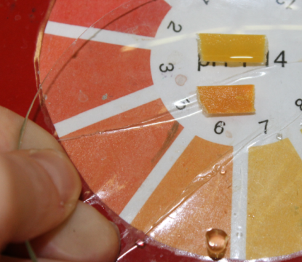
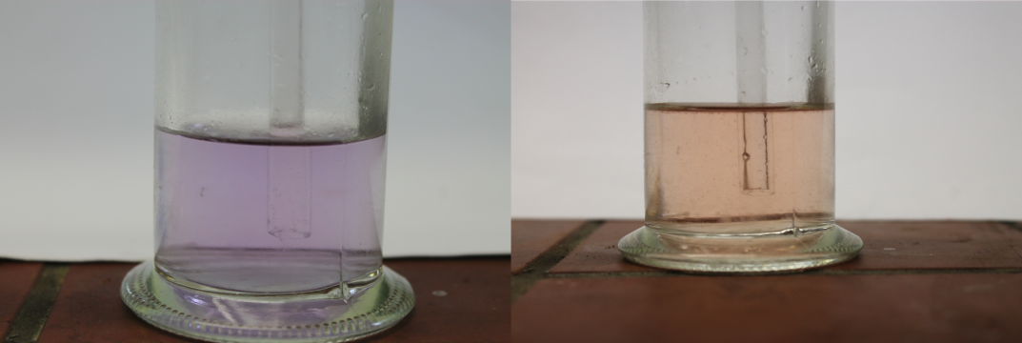

Abb. 3 - Die Änderung des Indikators und die pH-Wert Überprüfung.
Deutung: Das Pyrit wurde zu Eisenoxid oxidiert. Das Schwefeldioxid wurde zu Schwefeltrioxid oxidiert. In Wasser reagiert das Schwefeltrioxid in Wasser zu Schwefelsäure.
4 FeS_{2(s)} + 11 O_{2(g)} 2 Fe₂O_{3(g)} + 8 SO_{2(g)}
2 SO_{2(g)} + O_{2(g)} 2 SO_{3(g)}
SO_{3(g)} + H₂O_{(l)} 2 H⁺_{(aq)} + SO₄²⁻_{(aq)}
Literatur: K. Häusler, H. Rampf, R. Reichelt, Experimente für den Chemieunterricht mit einer Einführung in die Labortechnik, Oldenbourg, 2. Auflage 1995, Druck 2013, S. 156-157.
Entsorgung: Das überschüssige Gas in den Abzug leiten. Die Lösung wird im Säure-Base Behälter entsorgt. Der Katalysator kann wieder verwendet werden. Das Eisenoxid wird im Schwermetallbehälter entsorgt.
Alternativ können auch Sulfationen nachgewiesen werden, über Barium nach Ansäuern mit HCl. Der Nachweis von Säure hat erst funktioniert, als Luft nach der Reaktion durch die Apparatur gepustet wurde. Vielleicht sollte bei der Reaktion Luft oder Sauerstoff durch die Apparatur geleitet werden, oder an der zweiten Waschflasche eine Wasserstrahlpumpe angeschlossen werden, wenn das Pyrit erhitzt wird.
Der Katalysator ist recht teuer, vielleicht funktioniert es auch mit Eisenwolle.
Der Versuch kann auch in der Einheit des chemischen Gleichgewichts wieder aufgegriffen werden, da die Oxidation von Schwefeldioxid zu Schwefeltrioxid exotherm ist und somit geringe Temperaturen die Reaktion beschleunigen. Da für die Reaktion zu Schwefeldioxid eine hohe Temperatur nötig ist, wird ein Katalysator eingesetzt, um die Reaktion zu Schwefeltrioxid zu erhöhen.

